Формат книги покупок, применяемой при расчетах по налогу
на добавленную стоимость, в электронной форме

1. Настоящий документ описывает требования к XML файлам (далее – файлам обмена) передачи сведений книги покупок, применяемой при расчетах по налогу на добавленную стоимость, форма которой утверждена постановлением Правительства Российской Федерации от 26.12.2011 № 1137 «О формах и правилах заполнения (ведения) документов, применяемых при расчетах по налогу на добавленную стоимость» (Собрание законодательства Российской Федерации, 2012, № 3, ст. 417; Официальный интернет-портал правовой информации http://pravo.gov.ru, 12.04.2021).
2. Номер версии настоящего формата 5.05, часть 898.
II. ОПИСАНИЕ ФАЙЛА ОБМЕНА
3. Имя файла обмена должно иметь следующий вид:
KND_O_P_N1_GGGGMMDD_N2, где:
KND – префикс, принимающий значение 1115102 (код формы Книги покупок, применяемой при расчетах по налогу на добавленную стоимость);
О – идентификатор отправителя информации, имеет вид:
для организаций – девятнадцатиразрядный код (идентификационный номер налогоплательщика (далее – ИНН) и код причины постановки на учет (далее – КПП) организации (обособленного подразделения);
для физических лиц – двенадцатиразрядный код (ИНН физического лица, при наличии. При отсутствии ИНН – последовательность из двенадцати нулей).
P – идентификатор получателя – налогового органа, для которого предназначен файл, имеет вид четырехразрядного кода налогового органа;
GGGG – год формирования передаваемого файла, MM – месяц, DD – день;
N1, N2 – идентификационные номера файла (GUID). Если документ состоит из нескольких файлов, N1 одинаковый для всех файлов одного документа, N2 уникален для каждого файла независимо от принадлежности к документу
Расширение имени файла – xml. Расширение имени файла может указываться как строчными, так и прописными буквами.
Параметры первой строки файла обмена
Первая строка XML файла должна иметь следующий вид:
<?xml version ="1.0" encoding ="windows-1251"?>
Имя файла, содержащего XML схему файла обмена, должно иметь следующий вид:
ON_KNPOK_1_898_01_05_05_xx, где хх – номер версии схемы.
Расширение имени файла – xsd.
XML схема файла обмена приводится отдельным файлом и размещается на официальном сайте Федеральной налоговой службы в информационно-телекоммуникационной сети «Интернет».
4. Логическая модель файла обмена представлена в виде диаграммы структуры файла обмена на рисунке 1 настоящего формата. Элементами логической модели файла обмена являются элементы и атрибуты XML файла. Перечень структурных элементов логической модели файла обмена и сведения о них приведены в таблицах 4.1 – 4.17 настоящего формата.
Для каждого структурного элемента логической модели файла обмена приводятся следующие сведения:
наименование элемента. Приводится полное наименование элемента. В строке таблицы могут быть описаны несколько элементов, наименования которых разделены символом «|». Такая форма записи применяется при наличии в файле обмена только одного элемента из описанных в этой строке;
сокращенное наименование (код) элемента. Приводится сокращенное наименование элемента. Синтаксис сокращенного наименования должен удовлетворять спецификации XML;
признак типа элемента. Может принимать следующие значения: «С» – сложный элемент логической модели (содержит вложенные элементы), «П» – простой элемент логической модели, реализованный в виде элемента XML файла, «А» – простой элемент логической модели, реализованный в виде атрибута элемента XML файла. Простой элемент логической модели не содержит вложенные элементы;
формат элемента. Формат элемента представляется следующими условными обозначениями: Т – символьная строка; N – числовое значение (целое или дробное).
Формат символьной строки указывается в виде Т(n-k) или T(=k), где: n – минимальное количество знаков, k – максимальное количество знаков, символ «-» – разделитель, символ «=» означает фиксированное количество знаков в строке. В случае, если минимальное количество знаков равно 0, формат имеет вид Т(0-k). В случае, если максимальное количество знаков не ограничено, формат имеет вид Т(n-).
Формат числового значения указывается в виде N(m.k), где: m – максимальное количество знаков в числе, включая знак (для отрицательного числа), целую и дробную часть числа без разделяющей десятичной точки, k – максимальное число знаков дробной части числа. Если число знаков дробной части числа равно 0 (то есть число целое), то формат числового значения имеет вид N(m).
Для простых элементов, являющихся базовыми в XML, например, элемент с типом «date», поле «Формат элемента» не заполняется. Для таких элементов в поле «Дополнительная информация» указывается тип базового элемента;
признак обязательности элемента определяет обязательность наличия элемента (совокупности наименования элемента и его значения) в файле обмена. Признак обязательности элемента может принимать следующие значения: «О» – наличие элемента в файле обмена обязательно; «Н» – наличие элемента в файле обмена необязательно, то есть элемент может отсутствовать. Если элемент принимает ограниченный перечень значений (по классификатору, кодовому словарю и тому подобному), то признак обязательности элемента дополняется символом «К». Например, «ОК». В случае, если количество реализаций элемента может быть более одной, то признак обязательности элемента дополняется символом «М». Например, «НМ» или «ОКМ».
К вышеперечисленным признакам обязательности элемента может добавляться значение «У» в случае описания в XML схеме условий, предъявляемых к элементу в файле обмена, описанных в графе «Дополнительная информация». Например, «НУ» или «ОКУ»;
дополнительная информация содержит, при необходимости, требования к элементу файла обмена, не указанные ранее. Для сложных элементов указывается ссылка на таблицу, в которой описывается состав данного элемента. Для элементов, принимающих ограниченный перечень значений из классификатора (кодового словаря и тому подобного), указывается соответствующее наименование классификатора (кодового словаря и тому подобного) или приводится перечень возможных значений. Для классификатора (кодового словаря и тому подобного) может указываться ссылка на его местонахождение. Для элементов, использующих пользовательский тип данных, указывается наименование типового элемента.
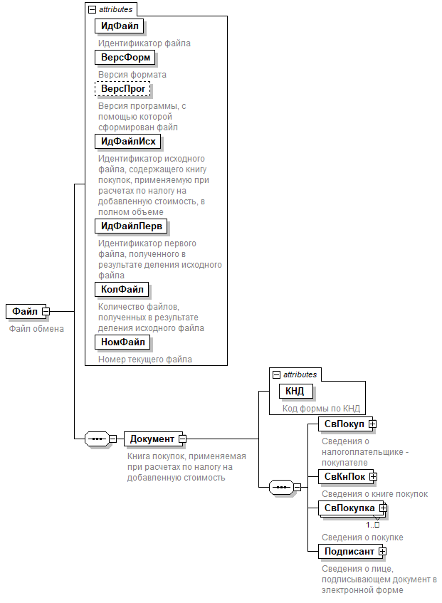

Формат журнала учета полученных и выставленных счетов-фактур, применяемых при расчетах по налогу на добавленную стоимость,
в электронной форме

I. ОБЩИЕ СВЕДЕНИЯ

1. Настоящий документ описывает требования к XML файлам (далее – файлам обмена) передачи сведений журнала учета полученных и выставленных счетов-фактур, применяемых при расчетах по налогу на добавленную стоимость, форма которого утверждена постановлением Правительства Российской Федерации от 26.12.2011 № 1137 «О формах и правилах заполнения (ведения) документов, применяемых при расчетах по налогу на добавленную стоимость» (Собрание законодательства Российской Федерации, 2012, № 3, ст. 417; Официальный интернет-портал правовой информации http://pravo.gov.ru, 12.04.2021).
2. Номер версии настоящего формата 5.05, часть 910.
II. ОПИСАНИЕ ФАЙЛА ОБМЕНА
3. Имя файла обмена должно иметь следующий вид:
KND_O_P_N1_GGGGMMDD_N2, где:
KND – префикс, принимающий значение 1115104 (код формы Журнал учета полученных и выставленных счетов-фактур, применяемых при расчетах по налогу на добавленную стоимость);
О – идентификатор отправителя информации, имеет вид:
для организаций – девятнадцатиразрядный код (идентификационный номер налогоплательщика (далее – ИНН) и код причины постановки на учет (далее – КПП) организации (обособленного подразделения);
для физических лиц – двенадцатиразрядный код (ИНН физического лица, при наличии. При отсутствии ИНН – последовательность из двенадцати нулей).
P – идентификатор получателя – налогового органа, для которого предназначен файл, имеет вид четырехразрядного кода налогового органа;
GGGG – год формирования передаваемого файла, MM – месяц, DD – день;
N1, N2 – идентификационные номера файла (GUID). Если документ состоит из нескольких файлов, N1 одинаковый для всех файлов одного документа, N2 уникален для каждого файла независимо от принадлежности к документу
Расширение имени файла – xml. Расширение имени файла может указываться как строчными, так и прописными буквами.
Параметры первой строки файла обмена
Первая строка XML файла должна иметь следующий вид:
<?xml version ="1.0" encoding ="windows-1251"?>
Имя файла, содержащего XML схему файла обмена, должно иметь следующий вид:
ON_GUCHSFAKT_1_910_01_05_05_xx, где хх – номер версии схемы.
Расширение имени файла – xsd.
XML схема файла обмена приводится отдельным файлом и размещается на официальном сайте Федеральной налоговой службы в информационно-телекоммуникационной сети «Интернет».
4. Логическая модель файла обмена представлена в виде диаграммы структуры файла обмена на рисунке 1 настоящего формата. Элементами логической модели файла обмена являются элементы и атрибуты XML файла. Перечень структурных элементов логической модели файла обмена и сведения о них приведены в таблицах 4.1 – 4.22 настоящего формата.
Для каждого структурного элемента логической модели файла обмена приводятся следующие сведения:
наименование элемента. Приводится полное наименование элемента. В строке таблицы могут быть описаны несколько элементов, наименования которых разделены символом «|». Такая форма записи применяется при наличии в файле обмена только одного элемента из описанных в этой строке;
сокращенное наименование (код) элемента. Приводится сокращенное наименование элемента. Синтаксис сокращенного наименования должен удовлетворять спецификации XML;
признак типа элемента. Может принимать следующие значения: «С» – сложный элемент логической модели (содержит вложенные элементы), «П» – простой элемент логической модели, реализованный в виде элемента XML файла, «А» – простой элемент логической модели, реализованный в виде атрибута элемента XML файла. Простой элемент логической модели не содержит вложенные элементы;
формат элемента. Формат элемента представляется следующими условными обозначениями: Т – символьная строка; N – числовое значение (целое или дробное).
Формат символьной строки указывается в виде Т(n-k) или T(=k), где: n – минимальное количество знаков, k – максимальное количество знаков, символ «-» – разделитель, символ «=» означает фиксированное количество знаков в строке. В случае, если минимальное количество знаков равно 0, формат имеет вид Т(0-k). В случае, если максимальное количество знаков не ограничено, формат имеет вид Т(n-).
Формат числового значения указывается в виде N(m.k), где: m – максимальное количество знаков в числе, включая знак (для отрицательного числа), целую и дробную часть числа без разделяющей десятичной точки, k – максимальное число знаков дробной части числа. Если число знаков дробной части числа равно 0 (то есть число целое), то формат числового значения имеет вид N(m).
Для простых элементов, являющихся базовыми в XML, например, элемент с типом «date», поле «Формат элемента» не заполняется. Для таких элементов в поле «Дополнительная информация» указывается тип базового элемента;
признак обязательности элемента определяет обязательность наличия элемента (совокупности наименования элемента и его значения) в файле обмена. Признак обязательности элемента может принимать следующие значения: «О» – наличие элемента в файле обмена обязательно; «Н» – наличие элемента в файле обмена необязательно, то есть элемент может отсутствовать. Если элемент принимает ограниченный перечень значений (по классификатору, кодовому словарю и тому подобному), то признак обязательности элемента дополняется символом «К». Например, «ОК». В случае, если количество реализаций элемента может быть более одной, то признак обязательности элемента дополняется символом «М». Например, «НМ» или «ОКМ».
К вышеперечисленным признакам обязательности элемента может добавляться значение «У» в случае описания в XML схеме условий, предъявляемых к элементу в файле обмена, описанных в графе «Дополнительная информация». Например, «НУ» или «ОКУ»;
дополнительная информация содержит, при необходимости, требования к элементу файла обмена, не указанные ранее. Для сложных элементов указывается ссылка на таблицу, в которой описывается состав данного элемента. Для элементов, принимающих ограниченный перечень значений из классификатора (кодового словаря и тому подобного), указывается соответствующее наименование классификатора (кодового словаря и тому подобного) или приводится перечень возможных значений. Для классификатора (кодового словаря и тому подобного) может указываться ссылка на его местонахождение. Для элементов, использующих пользовательский тип данных, указывается наименование типового элемента.

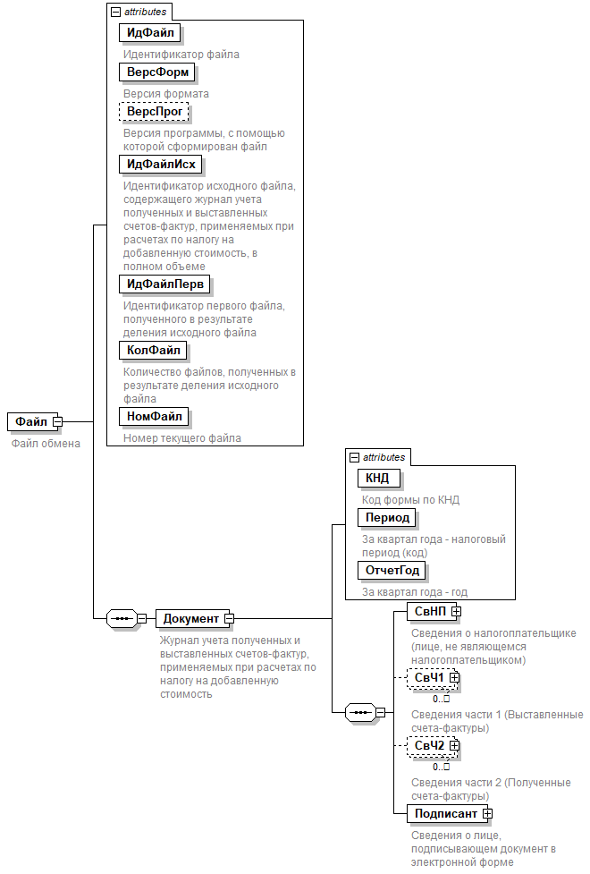

Формат дополнительного листа книги продаж,
применяемой при расчетах по налогу на добавленную стоимость,
в электронной форме

I. ОБЩИЕ СВЕДЕНИЯ

1. Настоящий документ описывает требования к XML файлам (далее – файл обмена) передачи сведений дополнительного листа книги продаж, применяемой при расчетах по налогу на добавленную стоимость, форма которого утверждена постановлением Правительства Российской Федерации от 26.12.2011 № 1137 «О формах и правилах заполнения (ведения) документов, применяемых при расчетах по налогу на добавленную стоимость» (Собрание законодательства Российской Федерации, 2012, № 3, ст. 417; Официальный интернет-портал правовой информации http://pravo.gov.ru, 12.04.2021).
2. Номер версии настоящего формата 5.06, часть 909.
II. ОПИСАНИЕ ФАЙЛА ОБМЕНА
3. Имя файла обмена должно иметь следующий вид:
KND_O_P_N1_GGGGMMDD_N2, где:
KND – префикс, принимающий значение 1115106 (код формы Дополнительного листа книги продаж, применяемой при расчетах по налогу на добавленную стоимость);
О – идентификатор отправителя информации, имеет вид:
для организаций – девятнадцатиразрядный код (идентификационный номер налогоплательщика (далее – ИНН) и код причины постановки на учет (далее – КПП) организации (обособленного подразделения);
для физических лиц – двенадцатиразрядный код (ИНН физического лица, при наличии. При отсутствии ИНН – последовательность из двенадцати нулей).
P – идентификатор получателя – налогового органа, для которого предназначен файл, имеет вид четырехразрядного кода налогового органа;
GGGG – год формирования передаваемого файла, MM – месяц, DD – день;
N1, N2 – идентификационные номера файла (GUID). Если документ состоит из нескольких файлов, N1 одинаковый для всех файлов одного документа, N2 уникален для каждого файла независимо от принадлежности к документу
Расширение имени файла – xml. Расширение имени файла может указываться как строчными, так и прописными буквами.
Параметры первой строки файла обмена
Первая строка XML файла должна иметь следующий вид:
<?xml version ="1.0" encoding ="windows-1251"?>
Имя файла, содержащего XML схему файла обмена, должно иметь следующий вид:
ON_DOPLKNPROD_1_909_01_05_06_xx, где хх – номер версии схемы.
Расширение имени файла – xsd.
XML схема файла обмена приводится отдельным файлом и размещается на официальном сайте Федеральной налоговой службы в информационно-телекоммуникационной сети «Интернет».
4. Логическая модель файла обмена представлена в виде диаграммы структуры файла обмена на рисунке 1 настоящего формата. Элементами логической модели файла обмена являются элементы и атрибуты XML файла. Перечень структурных элементов логической модели файла обмена и сведения о них приведены в таблицах 4.1 – 4.16 настоящего формата.
Для каждого структурного элемента логической модели файла обмена приводятся следующие сведения:
наименование элемента. Приводится полное наименование элемента. В строке таблицы могут быть описаны несколько элементов, наименования которых разделены символом «|». Такая форма записи применяется при наличии в файле обмена только одного элемента из описанных в этой строке;
сокращенное наименование (код) элемента. Приводится сокращенное наименование элемента. Синтаксис сокращенного наименования должен удовлетворять спецификации XML;
признак типа элемента. Может принимать следующие значения: «С» – сложный элемент логической модели (содержит вложенные элементы), «П» – простой элемент логической модели, реализованный в виде элемента XML файла, «А» – простой элемент логической модели, реализованный в виде атрибута элемента XML файла. Простой элемент логической модели не содержит вложенные элементы;
формат элемента. Формат элемента представляется следующими условными обозначениями: Т – символьная строка; N – числовое значение (целое или дробное).
Формат символьной строки указывается в виде Т(n-k) или T(=k), где: n – минимальное количество знаков, k – максимальное количество знаков, символ «-» – разделитель, символ «=» означает фиксированное количество знаков в строке. В случае, если минимальное количество знаков равно 0, формат имеет вид Т(0-k). В случае, если максимальное количество знаков не ограничено, формат имеет вид Т(n-).
Формат числового значения указывается в виде N(m.k), где: m – максимальное количество знаков в числе, включая знак (для отрицательного числа), целую и дробную часть числа без разделяющей десятичной точки, k – максимальное число знаков дробной части числа. Если число знаков дробной части числа равно 0 (то есть число целое), то формат числового значения имеет вид N(m).
Для простых элементов, являющихся базовыми в XML, например, элемент с типом «date», поле «Формат элемента» не заполняется. Для таких элементов в поле «Дополнительная информация» указывается тип базового элемента;
признак обязательности элемента определяет обязательность наличия элемента (совокупности наименования элемента и его значения) в файле обмена. Признак обязательности элемента может принимать следующие значения: «О» – наличие элемента в файле обмена обязательно; «Н» – наличие элемента в файле обмена необязательно, то есть элемент может отсутствовать. Если элемент принимает ограниченный перечень значений (по классификатору, кодовому словарю и тому подобному), то признак обязательности элемента дополняется символом «К». Например, «ОК». В случае, если количество реализаций элемента может быть более одной, то признак обязательности элемента дополняется символом «М». Например, «НМ» или «ОКМ».
К вышеперечисленным признакам обязательности элемента может добавляться значение «У» в случае описания в XML схеме условий, предъявляемых к элементу в файле обмена, описанных в графе «Дополнительная информация». Например, «НУ» или «ОКУ»;
дополнительная информация содержит, при необходимости, требования к элементу файла обмена, не указанные ранее. Для сложных элементов указывается ссылка на таблицу, в которой описывается состав данного элемента. Для элементов, принимающих ограниченный перечень значений из классификатора (кодового словаря и тому подобного), указывается соответствующее наименование классификатора (кодового словаря и тому подобного) или приводится перечень возможных значений. Для классификатора (кодового словаря и тому подобного) может указываться ссылка на его местонахождение. Для элементов, использующих пользовательский тип данных, указывается наименование типового элемента.

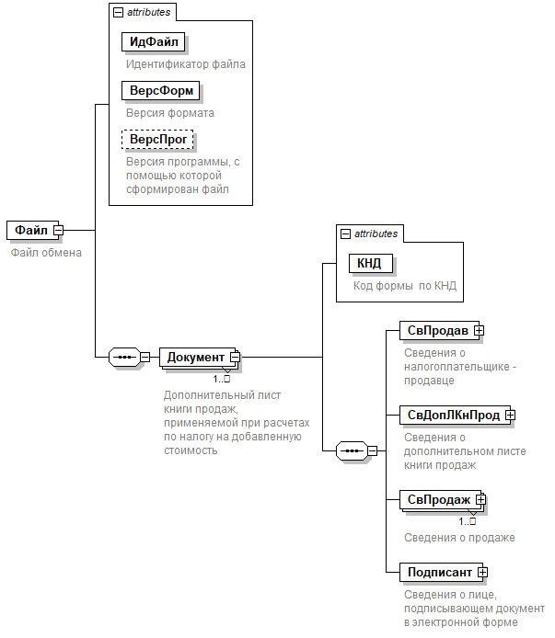

Формат книги продаж, применяемой при расчетах по налогу
на добавленную стоимость, в электронной форме

I. ОБЩИЕ СВЕДЕНИЯ

1. Настоящий документ описывает требования к XML файлам (далее – файл обмена) передачи сведений книги продаж, применяемой при расчетах по налогу на добавленную стоимость, форма которой утверждена постановлением Правительства Российской Федерации от 26.12.2011 № 1137 «О формах и правилах заполнения (ведения) документов, применяемых при расчетах по налогу на добавленную стоимость» (Собрание законодательства Российской Федерации, 2012, № 3, ст. 417; Официальный интернет-портал правовой информации http://pravo.gov.ru, 12.04.2021).
2. Номер версии настоящего формата 5.06, часть 899.
II. ОПИСАНИЕ ФАЙЛА ОБМЕНА
3. Имя файла обмена должно иметь следующий вид:
KND_O_P_N1_GGGGMMDD_N2, где:
KND – префикс, принимающий значение 1115103 (код формы Книги продаж, применяемой при расчетах по налогу на добавленную стоимость);
О – идентификатор отправителя информации, имеет вид:
для организаций – девятнадцатиразрядный код (идентификационный номер налогоплательщика (далее – ИНН) и код причины постановки на учет (далее – КПП) организации (обособленного подразделения);
для физических лиц – двенадцатиразрядный код (ИНН физического лица, при наличии. При отсутствии ИНН – последовательность из двенадцати нулей).
P – идентификатор получателя – налогового органа, для которого предназначен файл, имеет вид четырехразрядного кода налогового органа;
GGGG – год формирования передаваемого файла, MM – месяц, DD – день;
N1, N2 – идентификационные номера файла (GUID). Если документ состоит из нескольких файлов, N1 одинаковый для всех файлов одного документа, N2 уникален для каждого файла независимо от принадлежности к документу
Расширение имени файла – xml. Расширение имени файла может указываться как строчными, так и прописными буквами.
Параметры первой строки файла обмена
Первая строка XML файла должна иметь следующий вид:
<?xml version ="1.0" encoding ="windows-1251"?>
Имя файла, содержащего XML схему файла обмена, должно иметь следующий вид:
ON_KNPROD_1_899_01_05_06_xx, где хх – номер версии схемы.
Расширение имени файла – xsd.
XML схема файла обмена приводится отдельным файлом и размещается на официальном сайте Федеральной налоговой службы в информационно-телекоммуникационной сети «Интернет».
4. Логическая модель файла обмена представлена в виде диаграммы структуры файла обмена на рисунке 1 настоящего формата. Элементами логической модели файла обмена являются элементы и атрибуты XML файла. Перечень структурных элементов логической модели файла обмена и сведения о них приведены в таблицах 4.1 – 4.16 настоящего формата.
Для каждого структурного элемента логической модели файла обмена приводятся следующие сведения:
наименование элемента. Приводится полное наименование элемента. В строке таблицы могут быть описаны несколько элементов, наименования которых разделены символом «|». Такая форма записи применяется при наличии в файле обмена только одного элемента из описанных в этой строке;
сокращенное наименование (код) элемента. Приводится сокращенное наименование элемента. Синтаксис сокращенного наименования должен удовлетворять спецификации XML;
признак типа элемента. Может принимать следующие значения: «С» – сложный элемент логической модели (содержит вложенные элементы), «П» – простой элемент логической модели, реализованный в виде элемента XML файла, «А» – простой элемент логической модели, реализованный в виде атрибута элемента XML файла. Простой элемент логической модели не содержит вложенные элементы;
формат элемента. Формат элемента представляется следующими условными обозначениями: Т – символьная строка; N – числовое значение (целое или дробное).
Формат символьной строки указывается в виде Т(n-k) или T(=k), где: n – минимальное количество знаков, k – максимальное количество знаков, символ «-» – разделитель, символ «=» означает фиксированное количество знаков в строке. В случае, если минимальное количество знаков равно 0, формат имеет вид Т(0-k). В случае, если максимальное количество знаков не ограничено, формат имеет вид Т(n-).
Формат числового значения указывается в виде N(m.k), где: m – максимальное количество знаков в числе, включая знак (для отрицательного числа), целую и дробную часть числа без разделяющей десятичной точки, k – максимальное число знаков дробной части числа. Если число знаков дробной части числа равно 0 (то есть число целое), то формат числового значения имеет вид N(m).
Для простых элементов, являющихся базовыми в XML, например, элемент с типом «date», поле «Формат элемента» не заполняется. Для таких элементов в поле «Дополнительная информация» указывается тип базового элемента;
признак обязательности элемента определяет обязательность наличия элемента (совокупности наименования элемента и его значения) в файле обмена. Признак обязательности элемента может принимать следующие значения: «О» – наличие элемента в файле обмена обязательно; «Н» – наличие элемента в файле обмена необязательно, то есть элемент может отсутствовать. Если элемент принимает ограниченный перечень значений (по классификатору, кодовому словарю и тому подобному), то признак обязательности элемента дополняется символом «К». Например, «ОК». В случае, если количество реализаций элемента может быть более одной, то признак обязательности элемента дополняется символом «М». Например, «НМ» или «ОКМ».
К вышеперечисленным признакам обязательности элемента может добавляться значение «У» в случае описания в XML схеме условий, предъявляемых к элементу в файле обмена, описанных в графе «Дополнительная информация». Например, «НУ» или «ОКУ»;
дополнительная информация содержит, при необходимости, требования к элементу файла обмена, не указанные ранее. Для сложных элементов указывается ссылка на таблицу, в которой описывается состав данного элемента. Для элементов, принимающих ограниченный перечень значений из классификатора (кодового словаря и тому подобного), указывается соответствующее наименование классификатора (кодового словаря и тому подобного) или приводится перечень возможных значений. Для классификатора (кодового словаря и тому подобного) может указываться ссылка на его местонахождение. Для элементов, использующих пользовательский тип данных, указывается наименование типового элемента.

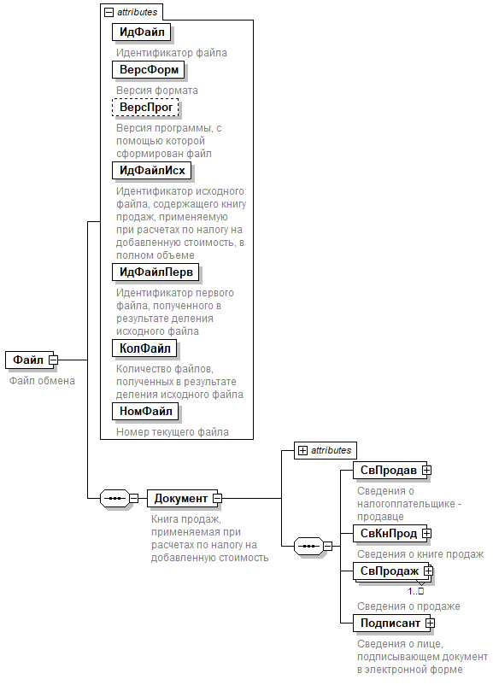

Формат дополнительного листа книги покупок, применяемой при
расчетах по налогу на добавленную стоимость, в электронной форме

I. ОБЩИЕ СВЕДЕНИЯ

1. Настоящий документ описывает требования к XML файлам (далее – файлам обмена) передачи сведений дополнительного листа книги покупок, применяемой при расчетах по налогу на добавленную стоимость, форма которого утверждена постановлением Правительства Российской Федерации от 26.12.2011 № 1137 «О формах и правилах заполнения (ведения) документов, применяемых при расчетах по налогу на добавленную стоимость» (Собрание законодательства Российской Федерации, 2012, № 3, ст. 417; Официальный интернет-портал правовой информации http://pravo.gov.ru, 12.04.2021).
2. Номер версии настоящего формата 5.05, часть 908.
II. ОПИСАНИЕ ФАЙЛА ОБМЕНА
3. Имя файла обмена должно иметь следующий вид:
KND_O_P_N1_GGGGMMDD_N2, где:
KND – префикс, принимающий значение 1115105 (код формы Дополнительного листа книги покупок, применяемой при расчетах по налогу на добавленную стоимость);
О – идентификатор отправителя информации, имеет вид:
для организаций – девятнадцатиразрядный код (идентификационный номер налогоплательщика (далее – ИНН) и код причины постановки на учет (далее – КПП) организации (обособленного подразделения);
для физических лиц – двенадцатиразрядный код (ИНН физического лица, при наличии. При отсутствии ИНН – последовательность из двенадцати нулей).
P – идентификатор получателя – налогового органа, для которого предназначен файл, имеет вид четырехразрядного кода налогового органа;
GGGG – год формирования передаваемого файла, MM – месяц, DD – день;
N1, N2 – идентификационные номера файла (GUID). Если документ состоит из нескольких файлов, N1 одинаковый для всех файлов одного документа, N2 уникален для каждого файла независимо от принадлежности к документу
Расширение имени файла – xml. Расширение имени файла может указываться как строчными, так и прописными буквами.
Параметры первой строки файла обмена
Первая строка XML файла должна иметь следующий вид:
<?xml version ="1.0" encoding ="windows-1251"?>
Имя файла, содержащего XML схему файла обмена, должно иметь следующий вид:
ON_DOPLKNPOK_1_908_01_05_05_xx, где хх – номер версии схемы.
Расширение имени файла – xsd.
XML схема файла обмена приводится отдельным файлом и размещается на официальном сайте Федеральной налоговой службы в информационно-телекоммуникационной сети «Интернет».
4. Логическая модель файла обмена представлена в виде диаграммы структуры файла обмена на рисунке 1 настоящего формата. Элементами логической модели файла обмена являются элементы и атрибуты XML файла. Перечень структурных элементов логической модели файла обмена и сведения о них приведены в таблицах 4.1 – 4.18 настоящего формата.
Для каждого структурного элемента логической модели файла обмена приводятся следующие сведения:
наименование элемента. Приводится полное наименование элемента. В строке таблицы могут быть описаны несколько элементов, наименования которых разделены символом «|». Такая форма записи применяется при наличии в файле обмена только одного элемента из описанных в этой строке;
сокращенное наименование (код) элемента. Приводится сокращенное наименование элемента. Синтаксис сокращенного наименования должен удовлетворять спецификации XML;
признак типа элемента. Может принимать следующие значения: «С» – сложный элемент логической модели (содержит вложенные элементы), «П» – простой элемент логической модели, реализованный в виде элемента XML файла, «А» – простой элемент логической модели, реализованный в виде атрибута элемента XML файла. Простой элемент логической модели не содержит вложенные элементы;
формат элемента. Формат элемента представляется следующими условными обозначениями: Т – символьная строка; N – числовое значение (целое или дробное).
Формат символьной строки указывается в виде Т(n-k) или T(=k), где: n – минимальное количество знаков, k – максимальное количество знаков, символ «-» – разделитель, символ «=» означает фиксированное количество знаков в строке. В случае, если минимальное количество знаков равно 0, формат имеет вид Т(0-k). В случае, если максимальное количество знаков не ограничено, формат имеет вид Т(n-).
Формат числового значения указывается в виде N(m.k), где: m – максимальное количество знаков в числе, включая знак (для отрицательного числа), целую и дробную часть числа без разделяющей десятичной точки, k – максимальное число знаков дробной части числа. Если число знаков дробной части числа равно 0 (то есть число целое), то формат числового значения имеет вид N(m).
Для простых элементов, являющихся базовыми в XML, например, элемент с типом «date», поле «Формат элемента» не заполняется. Для таких элементов в поле «Дополнительная информация» указывается тип базового элемента;
признак обязательности элемента определяет обязательность наличия элемента (совокупности наименования элемента и его значения) в файле обмена. Признак обязательности элемента может принимать следующие значения: «О» – наличие элемента в файле обмена обязательно; «Н» – наличие элемента в файле обмена необязательно, то есть элемент может отсутствовать. Если элемент принимает ограниченный перечень значений (по классификатору, кодовому словарю и тому подобному), то признак обязательности элемента дополняется символом «К». Например, «ОК». В случае, если количество реализаций элемента может быть более одной, то признак обязательности элемента дополняется символом «М». Например, «НМ» или «ОКМ».
К вышеперечисленным признакам обязательности элемента может добавляться значение «У» в случае описания в XML схеме условий, предъявляемых к элементу в файле обмена, описанных в графе «Дополнительная информация». Например, «НУ» или «ОКУ»;
дополнительная информация содержит, при необходимости, требования к элементу файла обмена, не указанные ранее. Для сложных элементов указывается ссылка на таблицу, в которой описывается состав данного элемента. Для элементов, принимающих ограниченный перечень значений из классификатора (кодового словаря и тому подобного), указывается соответствующее наименование классификатора (кодового словаря и тому подобного) или приводится перечень возможных значений. Для классификатора (кодового словаря и тому подобного) может указываться ссылка на его местонахождение. Для элементов, использующих пользовательский тип данных, указывается наименование типового элемента.

